选择
1. **B**
**解析**：高速缓存是介于寄存器和主存储器之间的独立存储器，不是主存中的区域；磁盘缓存是主存中用于暂存磁盘数据的区域。
**书本位置**：P130 4.1.2, 4.1.3

2. **C**
**解析**：程序运行前的步骤包括编译、汇编、链接和装入。汇编是将汇编语言转换为机器码，不是运行前的独立步骤，而是编译过程的一部分。
**书本位置**：P132 4.2

3. **D**
**解析**：动态链接（装入时和运行时）也需要修改模块相对地址和变换外部调用符号，静态链接并非唯一需要此操作的方式。
**书本位置**：P134 4.2.2 1, 2, 3

4. **B**
**解析**：程序装入方式包括绝对装入、可重定位装入和动态运行时装入，相对装入方式不存在。
**书本位置**：P132 4.2.1

5. **C**
**解析**：静态重定位后，程序地址固定，无法进行内存紧凑操作；动态重定位支持内存紧凑。
**书本位置**：P132 4.2.1

6. **D**
**解析**：可变分区分配方式根据进程需要分配内存，但仍存在内部碎片（如分配后未完全使用的部分）。
**书本位置**：P135 4.3, 4.3.1, 4.3.2 1

7. **B, C**
**解析**：
- B：循环首次适应算法从上次分配的空闲分区开始查找，而非表首，减少低地址段碎片，但可能导致缺乏大空闲区。
- C：最佳适应算法选择最小可分配分区，易产生小碎片，效率并非最高。
**书本位置**：P140 4.3.4

8. **D**
**解析**：对换时优先选择优先级低或驻留时间长的进程换出，而非最大进程。
**书本位置**：P145 4.4.1 1, 2; P146 4.4.2 1; P147 4.4.3 2

9. **A**
**解析**：动态分区分配是连续分配方式；分页、分段、段页式是离散分配方式。
**书本位置**：P148 4.5

10. **D**
**解析**：分页方式消除外部碎片，但存在内部碎片（页面未完全使用）。
**书本位置**：P148 4.5.3

11. **B**
**解析**：1K=1024，页号=2170÷1024=2，偏移量=2170%1024=122。
**书本位置**：P148 4.5.1 2

12. **C**
**解析**：偏移量=2170%1024=122，物理地址=块号×1024+偏移量=5×1024+122=5242。
**书本位置**：P148

13. **D**
**解析**：页号=8570÷1024=8，页表长度为8（页号0到7），8≥页表长度，地址A非法。
**书本位置**：P148

14. **C**
**解析**：设置快表时，若快表未命中，需访问页表（内存）并更新快表，可能访问内存2次，而非总是1次。
**书本位置**：P151 4.5.3

15. **A**
**解析**：
- 快表命中：v+t
- 快表未命中：v（快表）+t（页表）+v（更新快表）+t（访问内存）=2v+2t
- 地址溢出：不访问内存和快表
2t不可行。
**书本位置**：P151 4.5.3

16. **E**
**解析**：分段便于编程、共享、保护和动态增长，但内存分配复杂，易产生外部碎片；分页更适合内存分配和利用率提高。
**书本位置**：P155 4.6

17. **D**
**解析**：分页存在内部碎片，未完全消除碎片；分段满足逻辑需求但易产生外部碎片。
**书本位置**：P158 4.6.2 4

18. **E**
**解析**：段页式是离散分配方式，结合分页和分段特点。
**书本位置**：P160 4.6.4 1

19. **D**
**解析**：常规存储器特征为一次性（程序一次性装入）和驻留性（程序常驻内存）。
**书本位置**：P164 5.1.1 1

20. **C**
**解析**：虚拟存储器特征为多次性（分次装入）、对换性（换入换出）、虚拟性（逻辑扩容）。
**书本位置**：P166 5.1.2 2

21. **B**
**解析**：时间局限性指指令近期被执行后可能再次执行；空间局限性指访问某单元后可能访问附近单元。B描述错误。
**书本位置**：P165 5.1.1 2

22. **D**
**解析**：虚拟存储器运行速度接近内存，成本接近外存。
**书本位置**：P166 5.1.2 1

23. **C**
**解析**：虚拟存储器实现方法为请求分页和请求分段，支持动态调入。
**书本位置**：P167 5.1.3 1, 2

24. **D**
**解析**：修改位标识页面调入内存后是否被修改，而非“最近一段时间”。
**书本位置**：P168 5.2.1 1

25. **B**
**解析**：页号不在快表中不直接产生缺页中断，需查页表，若页面不在内存（状态位=0），才产生缺页中断。
**书本位置**：P168 5.2.1 2

26. **B**
**解析**：固定分配全局置换不常用，易导致分配不均；其他组合（如固定局部、可变局部/全局）更合理。
**书本位置**：P172 5.2.2 2

27. **D**
**解析**：物理块分配算法包括平均分配、按比例分配、考虑优先权分配；随机分配非标准算法。
**书本位置**：P172 5.2.2 3

28. **D**
**解析**：页面置换需按置换算法选择页面，而非优先选择已修改页面（可能增加写盘开销）。
**书本位置**：P172 5.2.3 1, 2; P173 3

29. **A**
**解析**：页面过小导致页表过长、缺页率升高；页面过大降低缺页率但增加内部碎片。
**书本位置**：P174 5.2.3 4

30. **D**
**解析**：OPT算法选择未来最晚访问的页面置换。序列4,3,2,1,4,3,5,4,3,2,1,5，3块，缺页次数为7（模拟计算）。
**书本位置**：P174 5.3.1 1

31. **C**
**解析**：FIFO算法按进入顺序置换，序列同上，置换次数为6（每次新页面调入且无空块时置换）。
**书本位置**：P174 5.3.1 2

32. **D**
**解析**：LRU算法置换最久未使用的页面，序列同上，缺页次数为10，缺页率=10/12≈83%。
**书本位置**：P174 5.3.2 1

33. **B**
**解析**：简单clock算法选择访问位为0的页面，第二页面（0）被淘汰。
**书本位置**：P178 5.3.3 1

34. **D**
**解析**：改进型clock算法优先选（0,0），第四页面（0,0）被淘汰。
**书本位置**：P178 5.3.3 2

35. **C**
**解析**：页面不在内存：访问快表(v)+访问页表(t)+更新快表(v)+访问数据(t)+缺页处理(w)=2t+2v+w。
**书本位置**：P181 5.3.5

36. **D**
**解析**：进程大小不直接影响页面换进换出；置换算法、读写频率等是主要因素。
**书本位置**：P180 5.3.4 1

37. **C**
**解析**：抖动由并发进程过多、物理块不足、缺页率高引起；工作集窗口尺寸无关。
**书本位置**：P182 5.4.1 2

38. **D**
**解析**：窗口尺寸过大，缺页率改善不明显，资源浪费。
**书本位置**：P183 5.4.2

39. **A**
**解析**：预防抖动应采用局部置换策略，全局置换易加剧抖动。
**书本位置**：P184 5.4.3

40. **B**
**解析**：段内偏移量大于段长（而非段表长度）时产生越界中断。
**书本位置**：P185 5.5.1 2; P188 5.2.2 3 1

41. **D**
**解析**：好的调度算法避免抖动（频繁页面换进换出导致CPU效率低下）。

42. **A**
**解析**：分区分配使用界地址寄存器，检查地址越界，触发中断保护。

43. **C**
**解析**：地址32位，段号12位，段内偏移量20位，最大段长=2^20字节。

44. **B**
**解析**：虚拟存储基于非连续分配（如分页、分段），容量受内外存和地址位数限制。

45. **A**
**解析**：OPT缺页率最低（10次），其他算法缺页次数应≥10。FCFS（FIFO）15次可信，LFU（9次）、FIFO（6次）、LRU（8次）不可行。

46. **A**
**解析**：覆盖与交换技术通过程序段共享和进程换进换出节省主存空间。

47. **C**
**解析**：虚拟存储器大小受外存容量和CPU地址位数限制，而非仅内存或程序大小。

48. **C**
**解析**：缺页中断发生时，需将所需页面装入内存，可能伴随页面置换，但首要操作是装入一页。

49. **C**
**解析**：页面不在页表中导致缺页中断，属于指令执行异常，归为指令异常中断。

50. **D**
**解析**：重定位是将逻辑地址转换为物理地址的过程，发生在程序装入或运行时。

51. **C**
**解析**：内存碎片指分配后无法使用的存储区，如内部碎片（分配但未用完）或外部碎片（分散小块）。

52. **C**
**解析**：页式虚拟存储允许作业分页装入非连续区域，支持缺页中断和页面置换。

53. **B**
**解析**：TLB（快表）缓存页表项，减少内存访问次数，提高分页管理的数据访问速度。

54. **B**
**解析**：32位地址寻址，虚拟地址空间为2^32字节=4GB。

55. **A**
**解析**：页大小1K=2^10字节，16位地址，页号占6位（16-10），最多2^10=1024页。

56. **B**
**解析**：逻辑地址（2，154），段号2对应段首址480K，物理地址=480K+154。

57. **D**
**解析**：FIFO算法可能出现Belady异常，页面数增加时缺页次数可能增加或减少。

58. **C**
**解析**：32位地址，段号8位，段内偏移24位，最大段长=2^24字节。

59. **A**
**解析**：逻辑地址0（第0页），页大小4K=4096，页表指物理地址8192，物理地址=8192+0=8192。

60. **A**
**解析**：抖动由页面频繁置换引起，置换算法不当（如FIFO）是主要原因。

简单题
61. **逻辑地址有效位：13位，物理地址至少：15位**
**解析**：
- 逻辑空间：8页×1024字节=2^13字节，逻辑地址需13位（2^13=8192）。
- 物理空间：32块×1024字节=2^15字节，物理地址需15位（2^15=32768）。

62. **至少访问内存3次**
**解析**：在段页式存储管理中，获取数据需：
- 第1次访问段表，获取页表地址。
- 第2次访问页表，获取物理块号。
- 第3次访问目标物理地址，获取数据。
快表未考虑，故每次均需完整访问。

63. **逻辑地址(2, 88)：178；逻辑地址(4, 100)：地址越界**
**解析**：
- (2, 88)：段号2，基地址90，段长100>88，物理地址=90+88=178，未越界。
- (4, 100)：段号4，基地址1952，段长96<100，偏移量超出段长，产生越界中断。

64. **页表数据项及作用**：
- **页号**：标识逻辑页面，用于匹配逻辑地址的页号。
- **物理块号**：记录页面对应的内存物理块，用于地址转换。
- **状态位**：指示页面是否在内存（1在，0不在）。
- **访问字段**：记录页面最近是否被访问，用于置换算法（如LRU）。
- **修改位**：标识页面是否被修改，决定置换时是否需写回外存。
- **外存地址**：记录页面在外存的位置，用于缺页时调入。

65.

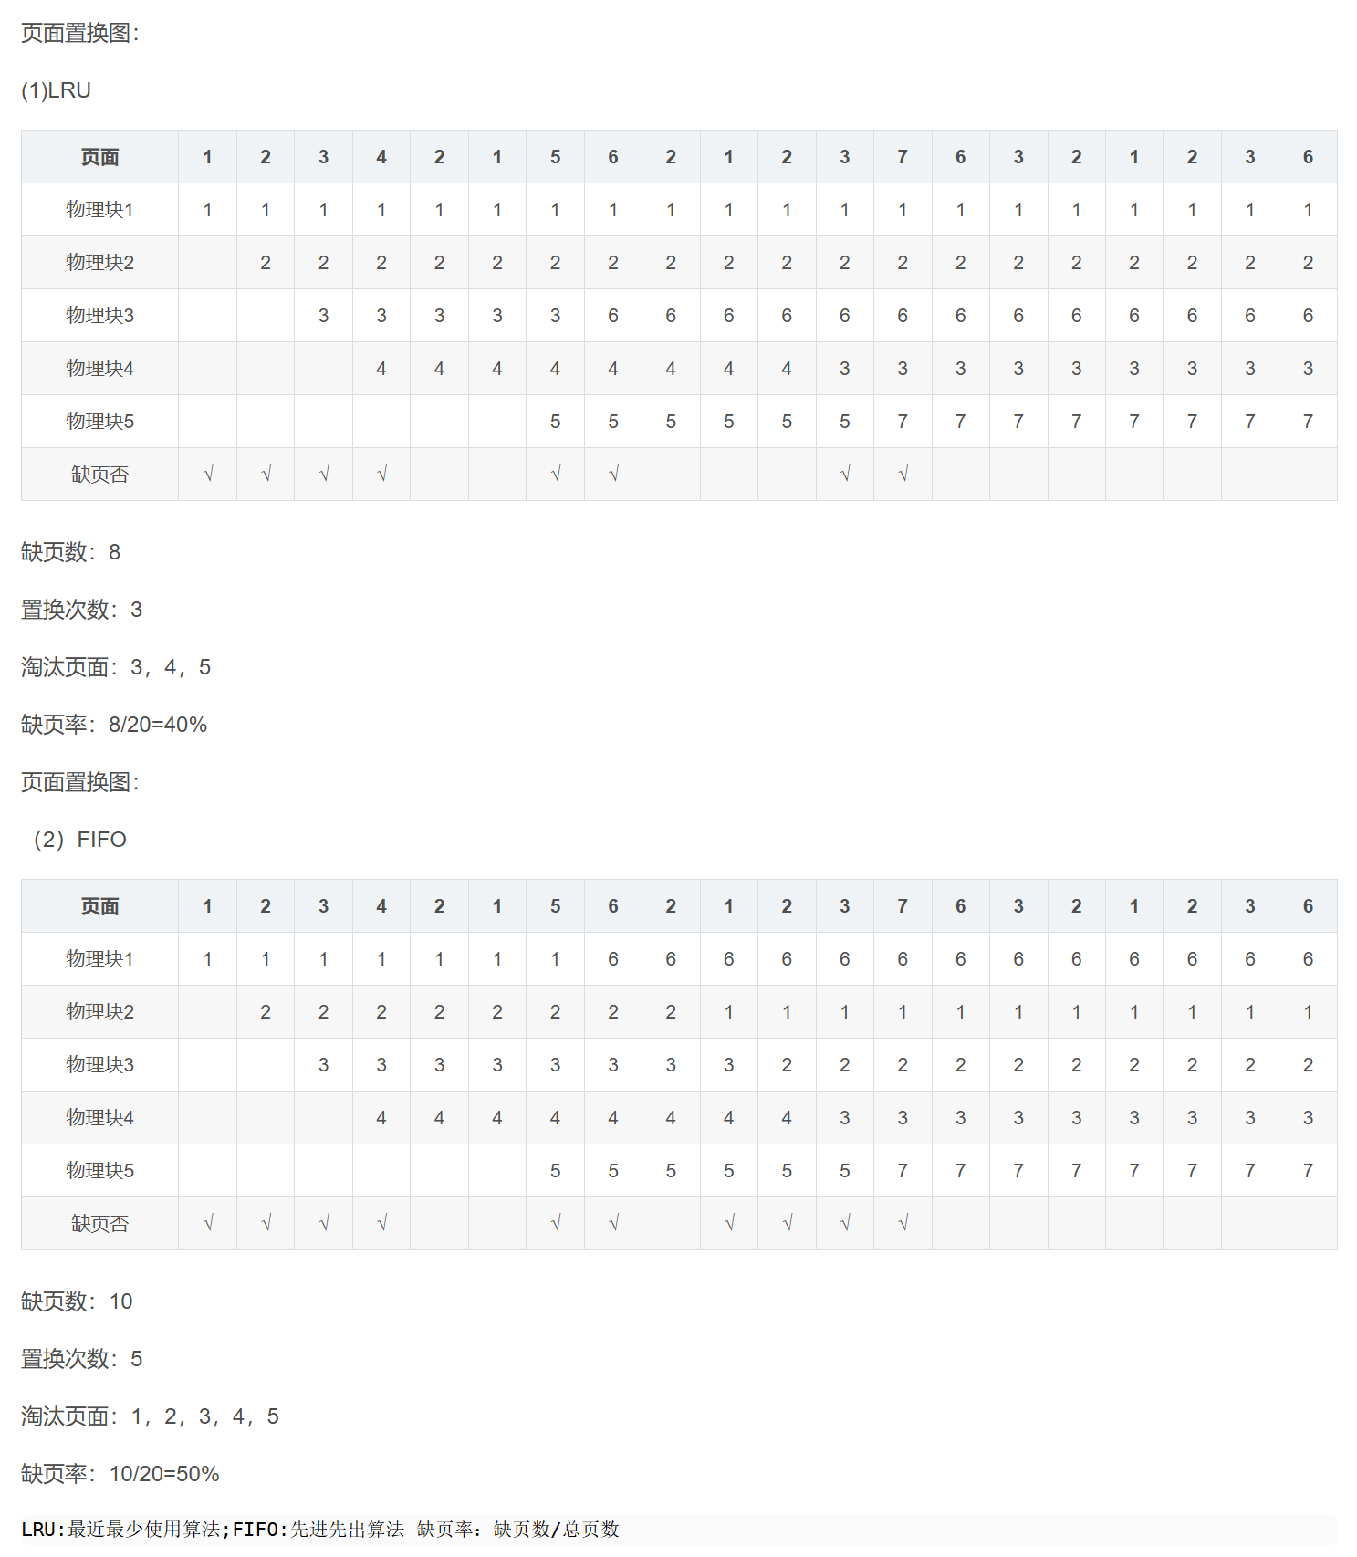

66.
页号 = 有效地址÷每页字节数（页号=商，页内偏移量=余数）
块号：对应页号找表中的物理块号
块长：每页字节数
地址转换公式：物理地址 = 块号×块长+块内地址(页内偏移量)
357：357÷1024=0…357 页号=0 页内偏移量=357

357所对应的物理地址：5*1024+357=5477

2456：2456÷1024=2…408 页号=2 业内偏移量=408

2456所对应的物理地址：4*1024+408=4504
67.
因为页面大小=1k=2^10,所以低十位为页内偏移量，剩下为页号

0x03B7=0000 0011 1011 0111(B) 页号：000000(B)=0(D) 页号0对应块号0x1C(H)=0001 1100(B) 物理地址=页内偏移量（低地址）物理块号（高地址），0001 1100 “+” 11 1011 0111 = 0001 1100 11 1011 0111=0111 0011 1011 0111(B)=0X73B7

0x12A5=0001 0010 1010 0101(B) 页号：000100(B)=4(D) 页号4不在内存，产生缺页

0x1432=0001 0100 0011 0010(B) 页号：000101(B)=5(D) 页号为5，产生地址越界，出错

二进制：0B-/-(B)
八进制：0O-/-(O)
十六进制：0x-/-(H)
十进制：-(D)

68
**（1）一页1024字节，64页，最大64KB；（2）2318：页2，偏移270；1024：页1，偏移0；850：页0，偏移850**
**解析**：
- （1）低10位页内地址，页大小=2^10=1024字节；高6位页号，页数=2^6=64；最大空间=64×1024=64KB。
- （2）页大小1024，页号=地址÷1024，偏移=地址%1024：
- 2318：页号=2318÷1024=2，偏移=2318%1024=270。
- 1024：页号=1024÷1024=1，偏移=0。
- 850：页号=850÷1024=0，偏移=850。

69
（1）

​ 由于页面大小为4KB=2^12KB，故逻辑地址末尾12位表示页内偏移W，前4位表示页号P。 设访问内存时间为t，查找快表时间为a，处理 缺页中断的时间为T。

由此，题目可以解的：
2362H，P（页号）=2，偏移地址=362。
1）访问快表，快表初始时为空（10ns）
2）访问页表 100ns，此时题目中给出页号为 2 存在，取得对应得页框号（物理块号）；并且将页号 2 同步更新到快表中。
3）通过 物理地址=页内偏移地址+页面大小*物理块号，得到物理地址，再次访问内存（主存），取得这个地址，花费 100ns。

总时间=10ns+100ns+100ns=210ns

PS：页表是常驻内存的，所以第二步是花费的 100ns。

1565H，P=1，偏移地址=565
1）访问快表为空，10ns.（此时快表中只有刚刚更新的页号为 2 的页面）
2）访问页表，页表中也没有，因为有效位为 0（100ns）
3）产生缺页中断 10^8ns，此时，页表和快表都将更新新调入的页号为 1 的页面
4）再次优先访问快表（这里没有先访问页表的原因就是第三步加粗），花费10ns
5）合成物理地址，访问主存中取得这个地址（100ns）

总时间=10ns+100ns+10^8ns+10ns+100ns=100000220ns

25A5H，P=2，偏移地址=5A5
1）访问快表，快表中有页号为 2 的记录（10ns）
2）合成物理地址，并访问主存取得它（100ns）

总时间=10ns+100ns=110ns
（2）

​ 2362H=0010 0011 0110 0010B 页号 =2 页内地址 =0011 0110 0010B=362H
​ 页表项中有效位指示在该页在内存，根据该页对应的页框号形成物理地址：254362H
​ 1565H=0001 0101 0110 0101B 页号 =1 页内地址 = 0101 0110 0101B=565H
​ 因为页1不在内存中发生缺页，根据LRU置换算法，将页0换出页1换入，所以页1对应页框号为101H，所以物理地址：101565H
​ 25A5H=0010 0101 1010 0101B 页号= 2页内地址 = 0101 1010 0101B=5A5H
​ 页表项中有效位指示在该页在内存，根据该页对应的页框号形成物理地址：2545A5H

70
（1）因为页内地址12位，所以页面大小2^12=4096=4k

（2）所以前四位为页号，如题依次访问5，3，4，3，7，6，4，3，7

（3）驻留集为4，所以有4个物理块

LRU

页面 | 5 | 3 | 4 | 3 | 7 | 6 | 4 | 3 | 7
物理块1 | 3 | 3 | 3 | 3 | 3 | 3 | 3 | 3 | 3
物理块2 | 5 | 5 | 5 | 5 | 5 | 6 | 6 | 6 | 6
物理块3 |  |  | 4 | 4 | 4 | 4 | 4 | 4 | 4
物理块4 |  |  |  |  | 7 | 7 | 7 | 7 | 7
缺页否 | √ |  | √ |  | √ | √

发生中断缺页的页是5，4，7，6，共4次缺页

（4）5E5F:1+10+1000+1+10=1022ns

查询快表1ns，访问页表10ns，页面中没有5，发生缺页1000ns，再次查询快表1ns，访问页表10ns合成物理地址

3E4F:1+10+10=21ns
查询快表1ns，访问页表 10ns，此时题目中给出页号为 3 存在，取得对应得页框号（物理块号）；并且将页号 3 同步更新到快表中。访问页表10ns合成物理地址

3EA4：1+10=11ns
查询快表1ns，访问页表10ns，页号为3存在，访问页表10ns合成物理地址

71
(1)因为逻辑地址占64页所以页表项共64；

​ 系统物理内存为2M所以物理页帧号为2^11=11位

(2)平均时间 0.85*100+0.15 * ( 100 + 100)=85+30=115ns。

当页表项在快表中时,查找时间忽略为0—无法确定是否在快表中可以找到
增加快表之后，需要考虑2种情况
1.访问时，可以直接在快表中访问到的
2.访问时，在快表中找不到，需要在内存中访问，依次访问页表，和物理块----一共访问2次
所以综上所述：两种情况综合考虑
快表中命中率85%
那剩余不能在快表中找到：15%

72
解:(1)页号 = 逻辑地址/页的大小 = 2170/1024B = 2 (2)页内偏移量 = 逻辑地址%页的大小 = 2170%1024B = 122 (3)A的物理地址 = 物理块号页的大小+页内偏移量 = 51024+122 = 5242

73
解:已知段号2在内存的起始地址为10000,则A的物理地址=起始地址+偏移量=10000+300=10300

74
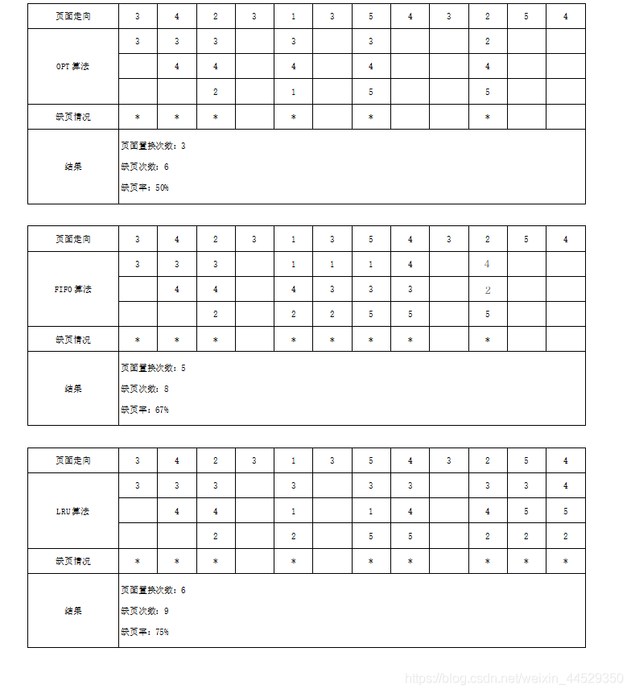

75
参考答案： 页面：1 2 3 4 1 2 5 1 2 3 4 5 页框：1 2 3 4 1 2 5 1 2 3 4 5

76
参考答案： 引用串: 1,2,3,4,1,2,5,1,2,3,4,5 替换的页面为：5，1，3，4，5

